|  |  |  |
| --- | --- | --- |
|  |  |  |

**Памятка для родителей**

**по профилактике выпадения**

**детей из окна**

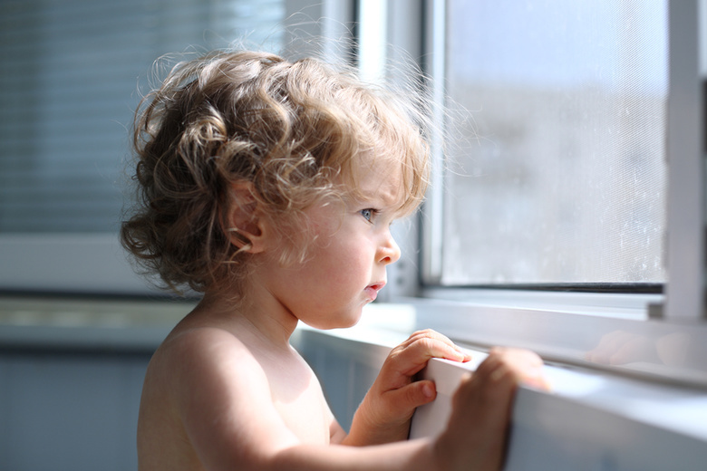Открытое окно может быть смертельно опасно для ребёнка. Каждый год от

падений с высоты гибнет огромное количество детей.

Будьте бдительны!

**Уважаемые родители, запомните 7 правил, чтобы не допустить гибели вашего ребенка!**

**1 правило:**Не оставлять окно открытым, поскольку достаточно отвлечься на секунду, которая может стать последним мгновением в жизни ребенка или искалечить ее навсегда.

**2 правило:**Не использовать москитные сетки без соответствующей защиты окна. Ребенок видит некое препятствие впереди, уверенно упирается на него, и в результате может выпасть вместе с сеткой, которая не рассчитана на вес даже годовалого ребенка.

**3 правило:**Не оставлять ребенка без присмотра, особенно играющего возле окон и стеклянных дверей.

**4 правило:**Не оставлять возле окон предметы или мебель, которые могут послужить ребенку ступенькой для того, чтобы залезть на подоконник

**5 правило:**Не следует позволять детям прыгать на кровати или другой мебели, расположенной вблизи окон.

**6 правило:**Тщательно подобрать аксессуары на окна. Ребенок может с их помощью взобраться на окно или запутаться в них, тем самым спровоцировать удушье.

**7 правило:**Установить на окна блокираторы, препятствующие  
открытию окна ребенком самостоятельно.

**Обратите внимание**:

* Если вы устанавливаете решётку на весь размер окна, должен быть способ быстро открыть ее в случае пожара! (Это особенно необходимо, когда специалисты МЧС вынимают людей из горящего дома) Ключ вешается высоко от пола, около самого окна, на гвоздике, так, чтобы подросток и взрослые смогли быстро открыть окно за 30-60 секунд при острой необходимости. Не заваривайте решётками окна наглухо, это может стоить вам жизни даже на первом этаже!

* При любом типе решёток - просвет между прутьями не должен быть более половины поперечного размера головы ребёнка (не более 10 см). Если ребёнок может просунуть голову между прутьями - нет ни малейшего толку от такой решётки!

* Устанавливать фиксаторы, решётки - должны только профессионалы! Не экономьте на безопасности своих детей! Обращайтесь только к надёжным фирмам, дающим долгую гарантию.

**Не допустите трагедии! Будьте внимательны!**

**Вместе сохраним здоровье детей!**